Тема урока: . История пуговицы. Подставка под горячее из пуговиц

Учебные проблемы занятия: История возникновения пуговицы. Значение пуговиц
Цель: показать применение пуговиц в отделке изделий и для украшения интерьера
Задачи:
Образовательные: Познакомить учащихся с историей пуговиц, различными их видами, показать, где применяются.
Воспитательные: Воспитывать аккуратность в работе, внимательность, трудолюбие, уважение к труду другого человека; прививать эстетический вкус.
Развивающие: Развивать мелкую моторику, творческое мышление, устойчивость внимания, долговременную память, навыки делового общения
Здоровьесберегающие: Учить соблюдать технику безопасности; формировать навыки ценностного отношения учащихся к здоровью
Наглядность:
* Изделия, декорированные пуговицами (личные поделки);
Оборудование и материалы:
* Коллекция пуговиц;
* Образцы для декорирования;
* Ножницы, проволока.

Ход занятия
I. Мотивация и самоопределение к деятельности.
Здравствуйте, сегодня у нас важное занятие. На нем присутствуют гости. Давайте встретим их теплом и поблагодарим улыбками за то, что они пришли к нам.
II. Актуализация знаний. Отгадайте загадку и вы узнаете, чему мы посвятим мы сегодня наше занятие.
Очень нужная вещица
Всем на свете пригодится
Для костюма и для юбки
Для пальто и полушубка.
Ловко в петельку ныряетЧто открыто, закрывает.(пуговица)
- Готовясь к уроку мне встретилось высказывание
Вы можете стать архангелом, врачом или учителем, и никто не заметит этого. Но если у Вас отсутствует пуговица - каждый обратит на это внимание.
(Э.М. Ремарк рассуждений и обсуждений материалов учебника;)

- Рассмотрите фотографии на картине. Что изображено на них?
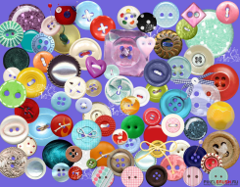
-Для чего нужны нам эти пуговицы?
- III. Сообщение темы и цели урока.
- И так, я думаю вы догадались о чём мы сегодня начнём разговор?
- Почему так говорят?
- Сформулируйте тему и цель занятия. («История происхождения пуговиц. Пуговицы.», доказать, что пуговицы можно использовать в качестве застёжек, но и в отделке изделий и для украшения интерьера
IV. Открытие нового знания.
- Рассмотрите пуговицы на столе. Какие бывают пуговицы ? (Обсудите в паре)
- Пуговица – загадочный и удивительный предмет (аксессуар) на протяжении всей истории его использования!
- Знаете ли вы историю пуговицы?
1) Сообщения учащихся
1. Древние люди вместо пуговиц соединяли куски своей одежды шипами от растений, косточками животных и палками. В Древнем Египте уже использовались пряжки или один кусок одежды продевался в отверстие, сделанное в другом, или концы просто связывались. Самые древние пуговицы и предметы, похожие на пуговицы, использовались в качестве украшения, а не для застёгивания и были обнаружены в Индии
2. История пуговицы началась семьсот лет назад. Но имени человека, который ее придумал, история не сохранила. Интересно, что женщины сначала игнорировали это изобретение и продолжали пользоваться булавками и шпильками, пуговицы интересовали только мужчин. Зародившись, пуговица долго оставалась элементом мужской военной формы. Петр I, повелевал пришивать , пуговицы на лицевую сторону рукава солдатского мундира с одной целью: сохранял дорогое сукно, не позволяя вчерашним крестьянам вытирать рукавом нос или рот после еды
3. В те времена мужская одежда была не менее яркой, чем женская пуговицы делали из дорогих металлов, украшали драгоценными камнями. А на мужское платье пришивалось так много пуговиц, больше нескольких тысяч, что оно становилось очень тяжелым. История помнит, что французский король Франциск заказал для отделки своего бархатного костюма 13 600 золотых пуговиц. По пуговицам определялось положение человека. Пуговицы из золота и серебра делали для дворян, из недрагоценных материалов - для солдат и слуг, из стекла и дерева для простых людей.
5. «Пуговица» в русском языке имеет то же корень, что и слово «пугать». И ученые считают, что это совпадение не случайно, она служила у нашего народа защитой от темных сил, была оберегом, отпугивающим зло. Для «большей силы» в них подкладывали еще и кусочек металла или круглый камешек, который при движении издавал звук, похожий на звон бубенца
2 Обобщение
-Что вы узнали из сообщений о пуговицах? Что для вас было новое?
Физминутка
Мы устали чуточку,
Отдохнём минуточку.
Поворот, наклон, прыжок,
Улыбнись давай, дружок.
Ещё попрыгай: раз, 2, 3!
На соседа посмотри,
Руки вверх и тут же вниз
И за парту вновь садись.
V. Практическая работа
2. Необычное применение обычной пуговицы
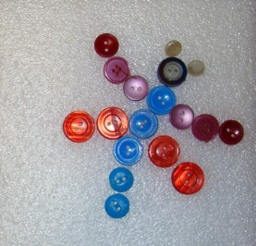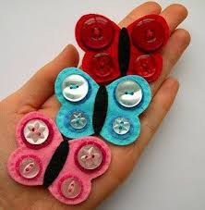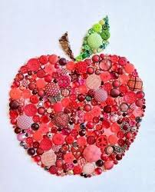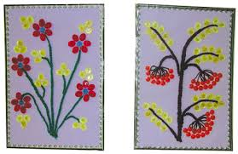

Демонстрация изделий, декорированных пуговицами .
У хорошей хозяйки постепенно накапливаются пуговицы от старых вещей. Лежат они себе в баночке до тех пор, пока не появится желание сделать что-либо интересное и красивое из них. Я предлагаю заняться не ремонтом вещей и заменой фурнитуры, а подарить себе и нашим гостям кусочек ушедшего лета – каждый из вас сделает яркий цветок.
3. Работа в парах
Объединившись по парам, обсудите порядок выполнения работы.
- Кто догадался, как выполнить работу?
4.Техника безопасности
- При работе с какими инструментами нужно быть внимательными? (ножницы, клей)
- Как правильно разместить инструменты и материал на рабочем столе, чтобы они не мешали вам и вашим товарищам? Где лежат ножницы?
При работе с иглами и ножницами необходимо соблюдать правила безопасной работы, чтобы не подвергать себя и окружающих опасности получить травму.
- Ножницы во время работы должны лежать на столе или в рабочей коробке с сомкнутыми лезвиями.
5.Самостоятельная работа.
VI. Уборка рабочих мест.
VII. Оценка практической деятельности
Давайте обсудим и оценим готовые изделия по критериям: качество, оригинальность, самостоятельность.
Оцените работу друг друга в парах.
VIII. Рефлексия деятельности учащихся.
-Закончите данные высказывания.
- Сегодня я узнал…
- Было интересно…
- Теперь я могу…
Как вы поняли из сегодняшнего урока, нас окружают такие простые, но необходимые нам предметы, без которых мы просто не представляем свою жизнь. Это пуговицы
Вот что о них сказано в русском фольклоре:
Умная умница — что светлая пуговица.
На чужой рот пуговицу не нашить.

